第十六讲 广义逆的计算及应用
- 由Hermite标准形求{1}-逆
任何矩阵都可由初等变换化为Hermite标准形。设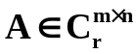，存在满秩矩阵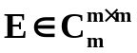，是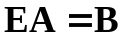（Hermite标准形）,采用置换矩阵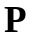：
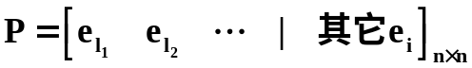
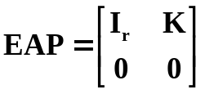
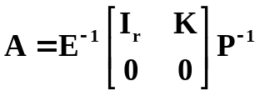
- 求{1}-逆的方法
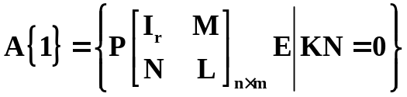 （取阶数合适的M、L）
[证明]令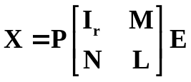，则
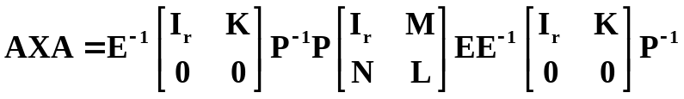
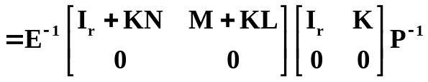
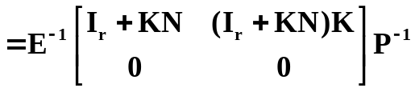
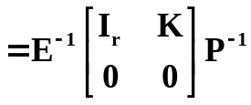
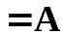
2. {1,2}-逆
当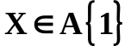时，由定理可知：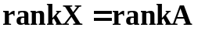是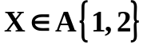的充要条件。
，、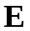为满秩方阵
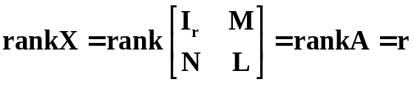
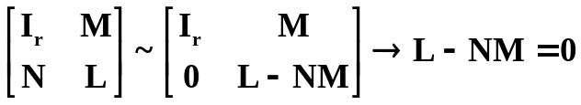
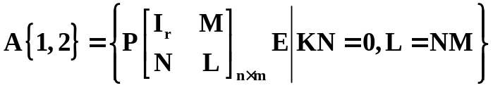

- 由满秩分解求广义逆
对A进行满秩分解：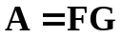，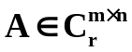，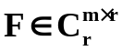，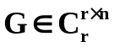
[定理] 设，其满秩分解为，则
（1）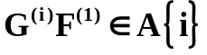 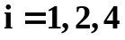
（2）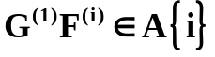 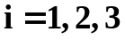
（3）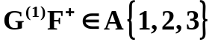，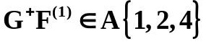
（4）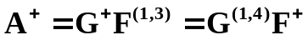
（5）
证明思路：（1）（2）代入相应的Penrose方程即可证之，
由（1）（2）（3）（4）（5）

- 矩阵方程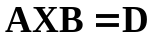的相容性条件及通解
定理1. 矩阵方程相容（有解）的充要条件：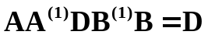
在相容情况下矩阵方程的通解为：
[证明] 相容性条件的充分性：
已知，显然有解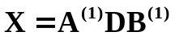
相容性条件的必要性：已知有解，设某个解为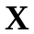，即
现在证明通解：“通解”有两个含义：（1）解集合中的任何元素为方程的解；（2）方程的任何解均可由集合中的元素表现出来。
- 令，代入
集合中的元素为方程的解
- 设为方程的解，即
对应于集合中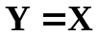的情况。
[得证]
由上述证明可见：（1）通解中两个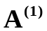及两个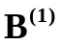完全可以不同。
（2）通解集合中，不同的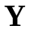完全可能对应同一个解。
推论1. 线性方程组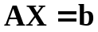有解的充要条件为：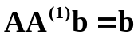
且通解为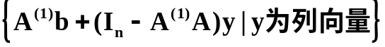
推论2. 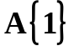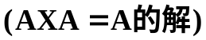为如下集合：
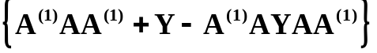 （四个可互不相同）
- 极小范数解
在方程有解时，完全可能是具有无穷多个解，实际中常常希望研究其中具有特定性质的解，例如范数最小的解，即极小范数解。
引理1. 方程若有解，则必存在唯一的极小范数解（对2-范数），且该解在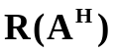中。
[证明] 设是方程的解，可将其分解为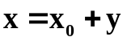，其中
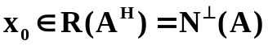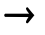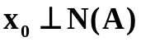，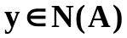
而
即：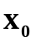也是方程的解，也就是中存在的解。
假设中存在方程的两个解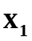和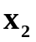，即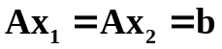
同时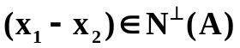
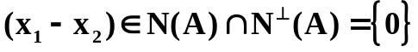
＝
也就是说在中方程只有唯一的解（若方程有解）
方程的任何其它解的2-范数均大于的2-范数
是极小范数解
[得证]
由证明可知，方程在的解必定是极小范数解。
引理2. 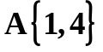由如下方程的通解构成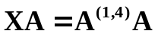，其中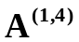是A的某一个{1,4}-逆。
[证明]一方面：上述方程的解一定是A的某一个{1,4}-逆,设X为其解
(ⅰ) 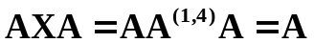
(ⅳ) 是厄米矩阵
另一方面：A的任何{1,4}-逆均满足上述方程，设X是A的{1,4}-逆，是某个给定的{1,4}-逆，X满足(ⅰ) (ⅳ)Penrose方程
[得证]
以上引理说明，对于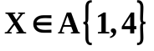，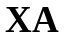是个不变量。
定理2. 设方程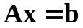相容，则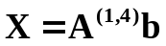是方程的极小范数解；反之，若对任意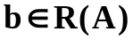，存在使得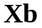成为该方程的极小范数解，则。
[证明] 先证前半部分。推论1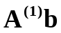是的解
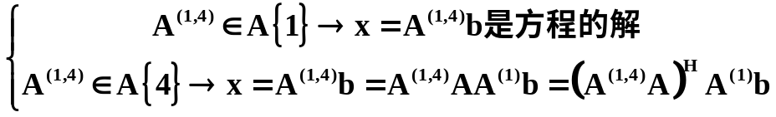
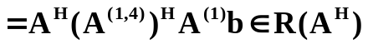
由引理1知，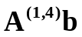是极小范数解。
后半部分：，存在对于任意，均有为的极小范数解，即＝为极小范数解。
因为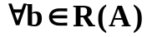，上式都成立，将依次取为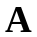的各列，合起来得
由引理2知
定理3. 设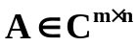，则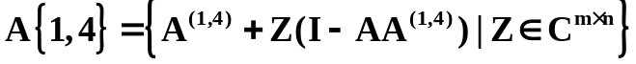
该定理的证明可由引理2结合定理1给出。

作业：P332 2 3(1)(2)

